1 сольф. Д/з от 21.04.
Ссылка на видеоурок:
https://www.youtube.com/watch?v=_kz-rP-rV4s&feature=emb_logo
Фа, до, соль, ре, ля, ми, си –
Хоть во сне меня спроси!
Си, ми, ля, ре, соль, до, фа –
Знаю я, как дважды два!
1) Напишите группу из семи диезов 5 раз, вслух проговаривая первую строчку нашего стихотворения. Не забудьте каждый раз поставить начальную тактовую черту и скрипичный ключ!
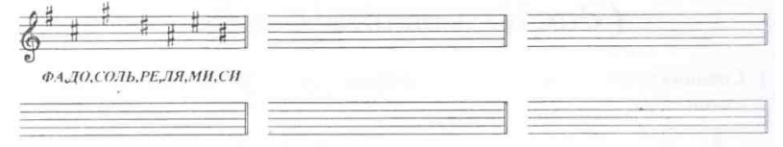
2) Напишите группу из семи бемолей 5 раз, вслух проговаривая третью строчку нашего стихотворения. Не забудьте каждый раз поставить начальную тактовую черту и скрипичный ключ!
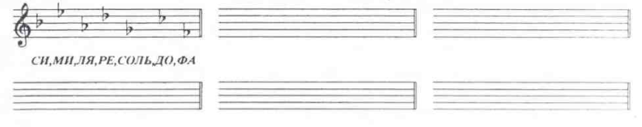
3) К каждому уроку повторяйте правила по пройденным интервалам (см. предыдущее д/з).
Фото выполненных заданий пришлите мне по адресу vcherashnyaya-distant2020@yandex.ru. В письме не забудьте указать имя и фамилию.

На период дистанта вся связь со мной осуществляется только (!!!) через почту!
Будьте здоровы! Евгения Вячеславовна.

